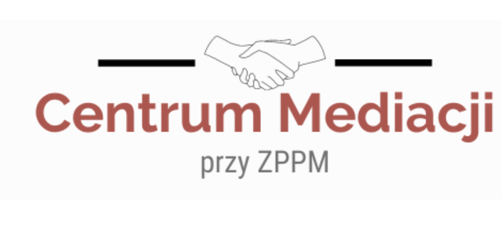
Lubin, 17 lutego 2022 roku
Lista mediatorów Centrum Mediacji przy Związku Pracodawców Polska Miedź
L.p. | Imię i nazwisko mediatora | Specjalizacja
1. | Krzysztof Brzostek | sprawy pracownicze  sprawy gospodarcze
2. | Adam Gąsiorowski | sprawy gospodarcze  spory zbiorowe
3. | Alicja Kudłak | sprawy gospodarcze  sprawy cywilne  sprawy pracownicze
4. | Bogumiła Łopuska – Zdonek | sprawy cywilne
5. | Robert Ostowicz | sprawy gospodarcze, m.in. sprawy wynikające z umów inwestycyjnych, sprawy ze stosunków wspólników spółek prawa handlowego;  sprawy cywilne
6. | Wioletta Tomasiewicz | sprawy gospodarcze  sprawy pracownicze

